Министерство образования и науки Российской Федерации
Федеральное государственное бюджетное образовательное учреждение
высшего образования
«Пермский национальный исследовательский
политехнический университет»
Кафедра «Информационные технологии и автоматизированные системы»

ОТЧЁТ
по лабораторной работе №18.6
Дисциплина: «Информатика»
Тема: Абстрактные типы данных. Контейнеры
Вариант 12

Выполнил работу
студент группы РИС-20-2б
Пономарев Егор Витальевич

Проверила
доцент кафедры ИТАС
Полякова Ольга Андреевна

Пермь, 2021
Цель работы
1. Создание консольного приложения, состоящего из нескольких файлов в системе программирования Visual Studio.
2. Реализация класса-контейнера.

Постановка задачи
- Определить класс-контейнер.
- Реализовать конструкторы, деструктор, операции ввода-вывода, операцию присваивания.
- Перегрузить операции, указанные в варианте.
- Реализовать класс-итератор. Реализовать с его помощью операции последовательного доступа.
- Написать тестирующую программу, иллюстрирующую выполнение операций.

Вариант 12.
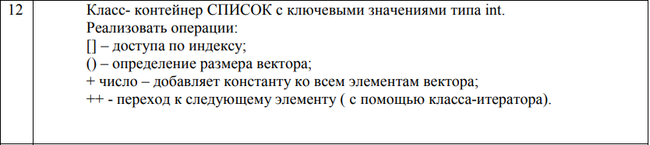

Анализ задачи
Ответы на вопросы:
- Это тип данных, определяемый только через операции, которые могут выполняться над объектами этого типа данных, без указания способа представления этих объектов. Абстрактным типом данных является класс.
- Class A{…}; void Show(&A);
- Class B{public: void Show(){…}}; B b; b.Show();
- Набор однотипных элементов, например, связанный список или стек.
- Операции: доступ к элементам; добавление и удаление элементов; поиск элементов; объединение контейнеров; особые операции для определённых видов контейнеров.
- Последовательный – перемещение от элемента к элементу (например при поиске элемента в связанном списке); прямой – доступ по индексу (доступ к элементу массива); ассоциативный – доступ по ключу элемента (например, доступ к элементам контейнера multimap).
- Это объект, который обеспечивает последовательный доступ к элементам контейнера.
- Либо в виде части класса-контейнера, либо как отдельный класс.
- Простое объединение двух контейнеров (заносятся элементы каждого контейнера), объединение множеств (заносятся все элементы, элементы в новом контейнере не повторяются), пересечение множеств (заносятся только элементы, имеющиеся в обоих контейнерах) и извлечение части элементов из существующего контейнера с созданием нового.
- Ассоциативный.
- Односторонний (стек или односторонняя очередь).
- D.
- D.
- Прямым.
- Последовательным.

UML диаграмма

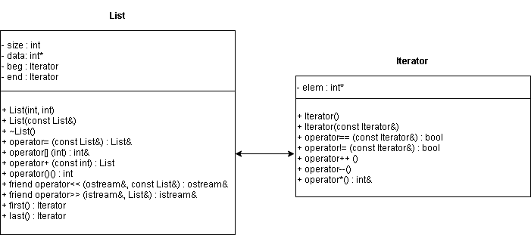

Код C++
Vector.h
#pragma once
#include <iostream>
#include <string>
using namespace std;

class Iterator
{
friend class Vector;
public:
Iterator() { element = 0; }
Iterator(const Iterator& it) { element = it.element; }
bool operator==(const Iterator& it) { return element == it.element; }
bool operator != (const Iterator& it) { return element != it.element; };
void operator++() { ++element; }
void operator--() { --element; }
int& operator *() const { return *element; }
private:
int* element;
};

class Vector
{
public:
Vector(int n, int k = 0);
Vector(const Vector& a);
~Vector();
Vector& operator=(const Vector& a);
int& operator[] (int index);
Vector operator+(const int k);
int operator() ();

friend ostream& operator<<(ostream& out, const Vector& a);
friend istream& operator>>(istream& in, Vector& a);
Iterator first() { return begin; }
Iterator last() { return end; }
private:
int size;
int* data;
Iterator begin;
Iterator end;
};

Vector.cpp
#include "Vector.h"

Vector::Vector(int n, int k)
{
size = n;
data = new int[size];
for (int i = 0; i < size; i++)
data[i] = k;
begin.element = &data[0];
end.element = &data[size];
}

Vector::Vector(const Vector& a)
{
size = a.size;
data = new int[size];
for (int i = 0; i < size; i++)
data[i] =a.data[i];
begin = a.begin;
end = a.end;
}

Vector::~Vector()
{
delete[] data;
data = 0;
}

Vector& Vector::operator=(const Vector& a)
{
if (this == &a) return *this;
size = a.size;
if (data != 0) delete[] data;
data = new int[size];
for (int i = 0; i < size; i++)
data[i] = a.data[i];
begin = a.begin;
end = a.end;
return *this;
}

int& Vector::operator[] (int index)
{
if (index < size) return data[index];
else cout << "\nError! Index < size";
}

Vector Vector::operator+(const int k)
{
Vector temp(size);
for (int i = 0; i < size; i++)
temp.data[i] += data[i] + k;
return temp;
}

int Vector::operator() ()
{
return size;
}

ostream& operator<<(ostream& out, const Vector& a)
{
for (int i = 0; i < a.size; i++)
out << a.data[i] << " ";
return out;
}

istream& operator>>(istream& in, Vector& a)
{
for (int i = 0; i < a.size; i++)
in >> a.data[i];
return in;
}

Class6_main.cpp
#include "Vector.h"
#include <iostream>
using namespace std;

void main()
{
Vector a(5);
cout << a << endl;
cin >> a;
cout << a << endl;
a[2] = 100;
cout << a << endl;

Vector b(10);
cout << b << endl;
b = a;
cout << b << endl;

Vector c(10);
c = b + 100;
cout << c << endl;
cout << "\nThe length of a = " << a() << endl;

cout << *(a.first()) << endl;
Iterator i = a.first();
++i;
cout << *i << endl;
for (i = a.first(); i != a.last(); ++i) cout << *i << endl;
}

Результаты выполнения
